Дайындаған :Батыс-Қазақстан облысы,Тасқала ауданы,Ы. Алтынсарин атындағы ЖББО мектептің І-санатты математика пәні мұғалімі Ташенова Гульнара Ұзақбайқызы.
11 «А» сыныбында өткізілген сабағымды ұсынып отырмын.

Тақырып: Интеграл көмегімен фигураның ауданын және көлемін есептеу.
Мақсаты:
Білімділік-оқушылардың алғашқы функция және интеграл туралы білімдерін жүйелеу, қорытындылау; алған теориялық білімдерін іс-жүзінде пайдаланып дұрыс шешім қабылдай білуге дағдыландыру;
дамытушылық-оқушылардың еркін ойлау, есте сақтау қабілеттерін дамыту;
тәрбиелік-оқушыларды ұқыптылыққа, іскерлікке, дәлдікке тәрбиелеу.
Сабақтың барысы:
І Ұйымдастырушылық кезең.
ІІ «Миға шабуыл» - қызығушылық ояту кезеңі.
ІІІ «Қатені тап!»
ІV «Білгенге маржан»- фронтальды жұмыс.
V Интерактивтік тақтамен жұмыс.
VІ «Біліміңді сынап көр!»-деңгейлік тапсырмалар.
VІІ Үйге тапсырма беру.
VІІІ Оқушыларды бағалау, сабақты қорытындылау.
І Ұйымдастырушылық кезең.
Оқушыларды түгелдеу ,сабақтың мақсатымен таныстыру.
ІІ «Миға шабуыл» - қызығушылық ояту кезеңі. .(Тақтаға 2 оқушы шақырылады.)

№ | Берілген функция | Алғашқы функциясы
1 | у=k (k – тұрақты) | kx +C
2 | у= х^{n} | $$\frac{x^{n+1}}{n+1}+C$$
3 | у=$\frac{1}{х}$ | lnx +C
4 | у= cos x | sin x +C
5 | у= sin x | - cos x +C
6 | у= $\frac{1}{{\text{cos}}^{2}x}$ | tg x +C
7 | у= $\frac{1}{{\text{sin}}^{2}x}$ | ctg x +C
ІІІ «Қатені тап!» .(Тақтаға 2 оқушы шақырылады.)
№ | Сұрақ | Дұрыс жауап
1 | Анықталмаған интегралды табу формуласы | $$\int{f\left(x\right)\text{dx}=F\left(x\right)+C}$$
2 | Ньютон-Лейбниц формуласы | $$\int_{a}^{b}{f\left(x\right)\text{dx}=F\left(b\right)−F\left(a\right)}$$
3 | Қисықсызықты трапецияның ауданын есептеу формуласы. | $$S=F\left(b\right)−F\left(a\right)$$
4 | Айналу денесінің көлемін есептеу формуласы. | $$V=π\int_{a}^{b}{y^{2}}\text{dx}$$
ІV «Білгенге маржан»- фронтальды жұмыс.(Тақтаға 3 оқушы шақырылады.)
$\int_{−2}^{1}{\left(3х^{2}−2x+1\right)}\text{dx}$$\int_{−1}^{1}{{\left(2x+3\right)}^{6}\text{dx}}$

1 2

$\int_{0}^{\frac{П}{4}}{\frac{\text{dx}}{{\text{cos}}^{2}x}}$

3

V Интерактивтік тақтамен жұмыс.
Тапсырма 1
Берілген қисықтармен шектелген фигураның ауданын табыңдар:
$у=х^{3},у=0,у=2$

(Оқушы интерактивтік тақтада суреттеп, орындайды)
Тапсырма 2
Сурет бойынша берілген қисықсызықты трапецияның ауданын есептеңіз:
І нұсқа
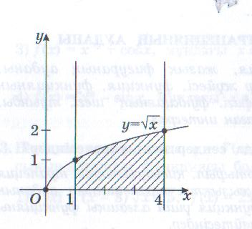

ІІ нұсқа

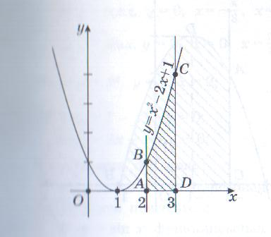

$у=x^{2},х=0,х=2$Тапсырма 3
Берілген қисықтармен шектелген фигураны абсцисса осіне қатысты айналдырғанда шыққан дененің көлемін есептеңдер:

VІ «Біліміңді сынап көр!» (деңгейлік тапсырмалар.)

№ | «5» | «4» | «3»
1 | Берілген қисықтармен шектелген фигураның ауданын табыңдар:  у = х², у = 3-х | Сурет бойынша берілген қисықсызықты трапецияның ауданын есептеңіз: 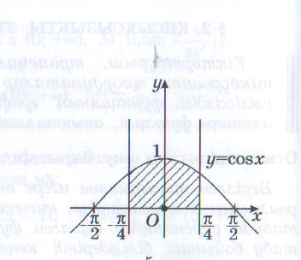 | Берілген қисықтармен шектелген фигураның ауданын табыңдар:  у = х²,х=1,х=2,у=0
2 | $у=\frac{1}{х}$ гиперболасын абсцисса осіне қатысты айналдырғанда пайда болған дененің х=1 нүктесінен х =3 нүктесіне дейінгі аралықтағы дененің көлемін табыңдар. | Берілген қисықтармен шектелген фигураның ауданын табыңдар:  у = 2х², у = 4х | Сурет бойынша берілген қисықсызықты трапецияның ауданын есептеңіз:  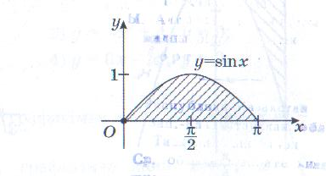

VІІ Үйге тапсырма беру.

VІІІ Оқушыларды бағалау, сабақты қорытындылау.

